UBND HUYỆN GIA LÂM
TRƯỜNG MẦM NON YÊN THƯỜNG

SÁNG KIẾN KINH NGHIỆM, GIẢI PHÁP

MỘT SỐ BIỆN PHÁP LỰA CHỌN THỰC PHẨM VÀ CÁCH CHẾ BIẾN MÓN ĂN CHO TRẺ MẦM NON

Lĩnh vực: Chăm sóc nuôi dưỡng
Cấp học : Mầm non

Tên tác giả : Nông Thị Nhâm

Đơn vị công tác: Trường mầm non Yên Thường

Chức vụ: Nhân viên nuôi dưỡng

NĂM HỌC: 2020 - 2021

MỤC LỤC

A. ĐẶT VẤN ĐỀ 2
B. GIẢI QUYẾT VẤN ĐỀ 5
I. Cơ sở lí luận 5
II. Cơ sở thực tiễn 5
1. Thuận lợi: 5
2. Khó khăn: 6
III. Các biện pháp 6
1. Làm tốt công tác tuyên truyền 6
2. Thực hiện tốt nguyên tắc giao nhận thực phẩm hàng ngày 7
3. Một số biện pháp lựa chọn thực phẩm 7
4. Một số biện pháp chế biến các món ăn 9
5. Vệ sinh an toàn thực phẩm 12
IV. Kết quả đạt được 14
C. KẾT LUẬN VÀ KHUYẾN NGHỊ 17
I. Kết luận 17
II. Khuyến nghị 17
1. Với Ủy ban nhân dân huyện và Phòng giáo dục 17
2. Với Ban giám hiệu nhà trường 17
D. HÌNH ẢNH MINH HỌA - TÀI LIỆU THAM KHẢO 19

A. ĐẶT VẤN ĐỀ
Em cũng là cô giáo
Ngày hai buổi đến trường
Dành tất cả tình thương
Cho tuổi thơ của bé
Nhìn bé ăn vui vẻ
Ngon miệng và vệ sinh
Dù nóng lạnh bên mình
Ấm tình cô với bé
Ngày qua ngày như thế
Chăm bé khỏe bé ngoan
Bục giảng hay bếp than
Bé luôn chào cô giáo.

Vâng bản thân tôi không phải là một giáo viên trực tiếp đứng lớp, nhưng tôi thấy mình đóng vai trò rất quan trọng trong sự phát triển của trẻ thông qua việc chăm sóc trẻ trong từng bữa ăn đủ chất dinh dưỡng và đảm bảo vệ sinh.
Chúng ta đều biết rằng, ở lứa tuổi mầm non vấn đề chăm sóc và nuôi dưỡng đóng vai trò quan trọng trong việc hình thành và phát triển nhân cách toàn diện cho trẻ. Trẻ khỏe mạnh, cơ thể phát triển cân đối, hài hòa là động lực thúc đẩy sự phát triển thẩm mĩ, trí tuệ ở trẻ.
Khi trẻ ở lứa tuổi mầm non, cơ thể trẻ phát triển nhanh, mạnh. Trong khi sức đề kháng còn non yếu. Do vậy, nếu không được chăm sóc tốt thì trẻ rất dễ bị nhiễm bệnh và suy dinh dưỡng.
Mặt khác, trẻ thơ vốn nhạy cảm, đồng thời những ý thích của trẻ không được bền vững, trẻ dễ chán khi làm một việc kéo dài, hay ăn mãi một thứ thức ăn nào đó. Ở độ tuổi này, trẻ thích chú ý vào những món ăn lạ hay những món ăn có màu sắc hấp dẫn.
Hiện nay cùng với sự phát triển chung của xã hội, mỗi gia đình đều có
cuộc sống đầy đủ, sung túc hơn, trình độ dân trí cũng được nâng cao. Chính vì
vậy việc chăm sóc giáo dục trẻ được gia đình và xã hội đặc biệt quan tâm.
Vậy quan tâm như thế nào là đúng mực để cơ thể trẻ khỏe mạnh, học tốt phát
triển cân đối thì trước tiên ta phải có một chế độ ăn uống hợp lý, khoa học
nhằm giúp trẻ ăn uống ngon miệng nhưng luôn đảm bảo vệ sinh an toàn thực
phẩm.
Trong trường mầm non việc nuôi dưỡng chăm sóc sức khỏe cho trẻ là
một nhiệm vụ hết sức quan trọng nhưng việc nuôi dưỡng chăm sóc trẻ như thế
nào để đảm bảo. Điều này thật không dễ, nó luôn đòi hỏi chúng ta phải có
những sang kiến và hiểu biết về nấu ăn cho các bé một cách khoa học nhất.
Ở trường mầm non trẻ thường được ăn hai bữa là bữa chính trưa và bữa phụ
chiều. Trong đó bữa ăn trưa là bữa chính và quan trọng nhất. Thông qua bữa ăn
trưa, trẻ được bù đắp những năng lượng đã tiêu hao và cung cấp năng lượng
để tham gia và các hoạt động mới. Việc tổ chức bữa ăn trưa cho trẻ ở trường
mầm non là một trong những nhiệm vụ quan trọng trong quá trình chăm sóc
giáo dục trẻ.
Thức ăn có hình thức đẹp, mùi vị hấp dẫn thì sẽ gây cảm giác thèm ăn
cho trẻ.Vậy làm thế nào để trẻ ăn ngon miệng, hết xuất? Đó là vấn đề mà tôi
và nhiều bạn đồng nghiệp luôn luôn quan tâm, trăn trở trong suốt quá trình
tham gia nấu ăn tại trường mầm non.
Để đảm bảo cho các cháu có một bữa ăn thật ngon miệng người đầu
bếp phải biết một số kỹ thuật chế biến các món ăn làm sao cho các món ăn
vừa đảm bảo các chất dinh dưỡng, thức ăn phải mềm nhừ, đảm bảo cho các
cháu ăn được hết suất, màu sắc của món ăn phải đặc trưng của từng món ăn.
Vừa phải hấp dẫn mà không bị khô sác. Để có được bữa ăn ngon, đảm bảo đủ
các chất dinh dưỡng một cách an toàn, hợp lý không phải là đơn giản, nhất là
bữa ăn cho các cháu trong trường mầm non.
Chính vì những lí do trên khiến tôi trăn trở, tìm tòi, học hỏi các phương pháp chế biến các món ăn làm sao không những đủ chất dinh dưỡng mà còn ngon miệng và phong phú, gây hứng thú cho trẻ trong từng bữa ăn, để trẻ ăn ngon miệng và hết xuất. Vì vậy tôi đã nghiên cứu và lựa chọn đề tài: “Một số biện pháp lựa chọn và cách chế biến món ăn cho trẻ mầm non”

B. GIẢI QUYẾT VẤN ĐỀ

I. Cơ sở lí luận
Từ lúc sinh cho đến tuổi mẫu giáo, cân nặng của bé là một vấn đề mà các bậc làm cha mẹ luôn lưu tâm và có phần băn khoăn không biết bé yêu của mình đã đạt cân nặng chuẩn chưa. Ở các nước đang phát triển, trong đó có nước ta, suy dinh dưỡng đang còn chiếm tỉ lệ cao. Tỉ lệ suy dinh dưỡng cao của trẻ em trước tuổi đến trường đe doạ sự phát triển đầy đủ nguồn nhân lực của đất nước tương lai. Suy dinh dưỡng hay béo phì đều ảnh hưởng không tốt đến sự phát triển trí tuệ.
Vì vậy việc lựa chọn thực phẩm và chế biến bữa ăn cho trẻ em ở trường mầm non là một điều rất quan trọng. Trẻ được ăn đủ chất đảm bảo vệ sinh giúp trẻ phát triển tốt về thể chất và nhận thức, ngôn ngữ và thẩm mĩ, tình cảm xã hội. Để phòng tránh xảy ra ngộ độc thực phẩm, thì khâu chọn mua thực phẩm rất quan trọng, phải làm gì để chọn mua thực phẩm an toàn cho trẻ, nhà trẻ, mẫu giáo là nơi tập trung đông trẻ, bản thân trẻ còn non nớt, chưa chủ động ý thức được đầy đủ về dinh dưỡng và vệ sinh an toàn thực phẩm. Nếu để xảy ra ngộ độc thực phẩm trong các cơ sở giáo dục Mầm non thì thì hậu quả thật khó lường. Chính vì vậy, lựa chọn thực phẩm an toàn cho trẻ là vấn đề nan giải của nhân viên cấp dưỡng ở trường bán trú
Để đảm bảo tốt chất lượng vệ sinh an toàn thực phẩm, trước hết phải nắm vững kiến thức thực hành vệ sinh an toàn thực phẩm và hiểu được thế nào là thực phẩm sạch, các nguyên nhân gây ra ngộ độc thưc phẩm, vấn đề quan trọng là phải có nguồn thực phẩm sạch cho trẻ. Khi mua đảm bảo thực phẩm tươi sạch, không chứa các chất bảo quản, chất màu, hóa chất bảo vệ thực vật và không mang mầm bệnh lây qua đường tiêu hóa như thương hàn, tả, …gây ngộ độc thức ăn do vi khuẩn. Với mắt bình thường thì làm sao biết được “ thực phẩm nào là sạch và an toàn ” làm gì để có nguồn thực phẩm an toàn, đó là vấn đề nan giải trong việc chọn mua thực phẩm cho trẻ.

II. Cơ sở thực tiễn

1. Thuận lợi:
- Được sự quan tâm của lãnh đạo, chính quyền các cấp, của Phòng giáo dục - Đào tạo huyện Gia Lâm cũng như được sự quan tâm đặc biệt của Ban giám hiệu nhà trường, mặc dù cơ sở vật chất của trường còn nhiều hạn chế nhưng bếp chúng tôi luôn được tạo điều kiện tốt nhất về trang thiết bị, đồ dùng phù hợp cho việc sơ chế, chế biến món ăn cho trẻ.
- Nhà trường luôn tạo điều kiện cho tổ nuôi chúng tôi được đi tham quan, kiến tập, học hỏi kinh nghiệm của các trường bạn trên địa bàn, được tham dự các lớp tập huấn về vệ sinh an toàn thực phẩm và chế độ dinh dưỡng cho trẻ do Phòng giáo dục và y tế huyện tổ chức, được tham gia học nâng cao trình độ tay nghề.
- Trường tôi đã tiến hành ký hợp đồng với công ty cung cấp thực phẩm sạch có uy tín, có đầy đủ giấy tờ pháp lý theo quy định. Chính vì vậy nguồn cung cấp thực phẩm cho nhà trường luôn được đảm bảo.
- Khung cảnh sư phạm của nhà trường luôn được giữ gìn sạch sẽ.
- Ban giám hiệu luôn quan tâm, chỉ đạo sát sao, tập thể cán bộ giáo viên luôn có ý thức cao trong việc giữ gìn vệ sinh an toàn thực phẩm và đảm bảo chế độ dinh dưỡng trong bữa ăn của trẻ, phối kết hợp tốt giữa gia đình, nhà trường; tuyên truyền kiến thức vệ sinh an toàn thực phẩm và đảm bảo chế độ dinh dưỡng cho trẻ.
- Bếp được thiết kế và bố trí đồ dùng theo nguyên tắc bếp ăn một chiều
- Đội ngũ cô nuôi 80% trên chuẩn và có trách nhiệm, nhiệt tình trong công tác nuôi dưỡng.

2. Khó khăn:
- Giá cả thị trường về thực phẩm luôn bị biến động. Đây cũng là một yếu tố ảnh hưởng không nhỏ tới chất lượng bữa ăn của trẻ.
- Thực phẩm trên thị trường hiện nay sử dụng nhiều hóa chất bảo quản cũng như thuốc tăng trọng, dùng trong chăn nuôi. Đây cũng là một nguyên nhân luôn đe dọa tình trạng vệ sinh an toàn thực phẩm.
- Một số phụ huynh chưa ý thức hết tầm quan trọng của công tác vệ sinh an toàn thực phẩm và chế độ dinh dưỡng cho trẻ.
Trước những thuận lợi và khó khăn trên, tôi đã suy nghĩ và tìm ra: “Một số biện pháp lựa chọn thực phẩm và chế biến món ăn cho trẻ” trong trường mầm non Yên Thường.

III. Các biện pháp

1. Làm tốt công tác tuyên truyền
- Phối hợp với giáo viên trang trí góc tuyên truyền tại cửa lớp học với những bức tranh về ăn uống, bức tranh rau hoa quả có màu sắc cơ bản hấp dẫn trẻ. Nội dung tuyên truyền thay đổi theo mùa rất phong phú về nội dung các bài, gần gũi với cuộc sống. Qua đó giúp phụ huynh hiểu rõ hơn tầm quan trọng của bữa ăn đối với trẻ về mọi mặt và bổ sung thêm kiến thức về nuôi dạy con.
(Hình ảnh 1)
- Tuyên truyền trên loa truyền thanh của xã hoặc qua lớp truyền thông dinh dưỡng bài viết nói về dinh dưỡng, cách chăm sóc con…từ đó củng cố thêm kiến thức cho phụ huynh và cô giáo trong trường cũng được học tập hiểu thêm về nhiệm vụ, công việc nuôi dạy trẻ.
- Muốn cho các bậc phụ huynh tham gia một cách tích cực và công tác phòng chống suy dinh dưỡng. Trước hết, tuyên truyền cho phụ huynh thấy giá trị dinh dưỡng của từng loại thực phẩm và cân đối giữa các thực phẩm đó, cho họ biết được việc họ cho trẻ ăn bán trú tại trường là rất quan trọng, để từ đó phụ huynh hiểu rõ về việc ăn bán trú tại trường hơn và đăng kí cho con em mình ăn bán trú.

2. Thực hiện tốt nguyên tắc giao nhận thực phẩm hàng ngày
- Khi giao nhận thực phẩm phải đủ các thành phần:
+ Người giao hàng
+ Đại diện ban giám hiệu
+ Kế toán
+ Người trực tiếp nấu ăn
+ Giáo viên (Phụ huynh, thanh tra nhân dân có thể kiểm tra đột xuất) (Hình ảnh 2)
Sau khi nhập thực phẩm đủ cả về số lượng và chất lượng, các thành phần tham gia nhập đều phải ký ngay vào sổ giao nhận thực phẩm.

3. Một số biện pháp lựa chọn thực phẩm
Để có một bữa ăn ngon, món ngon thì việc lựa chọn thực phẩm tươi ngon có giá trị về mặt dinh dưỡng là một điểu hết sức quan trọng.
- Chọn gạo ngon, gạo là thực phẩm dạng lương thực cung cấp chủ yếu chất tinh bột, tinh bột khi vào cơ thể, qua quá trình chuyển hóa sẽ cho chúng ta dạng đường đơn giản, đây là dạng năng lượng chủ yếu cho con người.
+ Gạo mới sẽ giữ nguyên hàm lượng dưỡng chất mà ở đây chủ yếu là tinh bột, không có các thành phần nấm mốc. Để biết được gạo có mới, tươi ngon hay không ta cần nhìn và sờ vào gạo. Gạo mới là gạo khô, không bị ẩm mốc, các hạt gạo đều nhau, hình tròn hay dài tuỳ giống lúa, trong, không đục, không xỉn, không có mạt cám, không có màu sắc biến đổi. Nếu cắn thử thấy hạt gạo giòn, không vỡ vụn hay bở bục. Ngửi mùi gạo có mùi thơm đặc trưng. Đó là gạo mới và ngon
- Đối với các loại thịt: Thịt là thực phẩm cung cấp chất đạm và chất béo cho cơ thể. Chất đạm và chất béo có vai trò kiến tạo nên các bộ phận, một phần chúng còn tham gia vào cơ chế cung cấp và duy trì năng lượng.
+ Đối với thịt lợn, miếng thịt nhìn tươi ngon, nếu là thịt mới thì thịt còn ấm, miếng thịt dẻo thơm mùi đặc trưng, không hôi, không có mùi lạ, bề mặt miếng thịt không có lớp màng bao phủ, lấy ngón tay ấn sẽ thấy đàn hồi tốt và không chảy nước, nếu nhìn nghiêng dưới ánh sáng thì có thể thấy các màu ngũ sắc ánh lên khác nhau. Đó là thịt tươi và ngon.
+ Đối với thịt bò: cũng kiểm tra như thịt lợn nhưng với thịt bò khi ngửi có mùi thơm đặc trưng.
+ Đối với thịt gà: chọn con to béo, mình tròn, da vàng, chân nhỏ, xách nặng tay là được.
+ Đối với cá: Cá là một thực phẩm rất tốt cho sức khoẻ vì cung cấp nhiều đạm, nhiều axit béo tốt không gây béo phì, cung cấp một số khoáng chất quan trọng như iot. Khi chọn cá lưu ý vảy cá xếp đều, không bong tróc, mang cá phải khép chặt, nếu lấy tay nâng mang cá lên xem sẽ thấy mang cá màu hồng tươi mà không phải màu tía, cá tươi thì mắt cá to, sáng trong, hơi lồi ra ngoài, chất nhờn trên mình phải trong, không có mùi lạ.
+ Đối với tôm: trước hết, tôm phải còn sống. Chú ý thấy tôm có vỏ bóng, trơn, sống giữa thân tôm tươi và trong, đó mới là tôm ngon, chắc thịt.
+ Đối với các loại rau củ quả: Rau quả tươi là nhóm thực phẩm cung cấp chất xơ và các khoáng chất cần thiết như sắt, đồng, kẽm, magiê. Rau củ tươi là rau củ không héo, màu xanh hoặc màu đặc trưng mà không bị biến dạng. Cánh lá cứng cáp, không mềm. Cầm cây rau lên thân cây rau sẽ nằm thẳng, không mềm rũ xuống là rau mới. Quan sát lá rau, lá rau không được vàng, không có lá đen. Cuống lá rau phải còn xanh, mập. Đối với các loại củ thì củ không được dập nát, ta nhìn tươi ngon là được.(Hình ảnh 3)
+ Đối với thực phẩm khô:
Không nên chọn các loại thực phẩm khô khi thấy bị móc, vì có chứa chất
độc vi nấm rất nguy hiểm, khi dùng thực phẩm đóng hộp, đóng gói, phải có đủ
nhãn ghi thành phần, nơi sản xuất và trong thời hạn sử dụng, không sử dụng chất
bảo quản, phẩm màu, đường hóa học không đủ tiêu chuẩn cho phép để chế biến
cho trẻ.
- Không mua khi thấy không có nhãn hàng hóa
- Không ghi hạn dùng, hoặc quá hạn sử dụng.
- Không ghi rõ nơi sản xuất.
“ Phòng bệnh hơn là chữa bệnh ”: Để đề phòng xảy ra ngộ độc thực phẩm,
ngoài cách mua chọn thực phẩm an toàn, cần phải có ý thức thực hiện tốt An toàn vệ sinh thực phẩm và có tinh thần trách nhiệm cao, với nhiệm vụ làm cấp dưỡng, trực tiếp tiếp xúc thực phẩm, tôi luôn rữa tay trước, trong và sau khi chuẩn bị ăn, duy trì vệ sinh nhà bếp, bảo vệ thức ăn tránh bị nhiễm bẩn bởi ruồi nhặng côn trùng và chuột.
Trước khi chế biến thực phẩm phải rữa kỹ thịt, cá …các loại rau, quả ngâm
nước muối khoảng 30 phút, rữa từ 3 - 4 lần.
Khi chế biến các các loại rau củ, tôi chú ý đến việc làm thế nào để loại bỏ
hóa chất bảo vệ thực vật ra khỏi thực phẩm :
Ví dụ: Hóa chất bảo vệ thực phẩm gốc lân hữu cơ dễ bị phân hủy ở nhiệt độ cao, khi nấu mở vung để chúng bay hơi loại trừ bớt hóa chất bảo vệ thực vật.
Ngoài ra nhân viên cấp dưỡng khám sức khỏe định kỳ đều đặn hằng năm

4. Một số biện pháp chế biến các món ăn
- Mục đích của việc nâng cao chất lượng chế biến món ăn cho trẻ là: trẻ ăn ngon miệng, ăn hết suất. Chế biến món ăn ngon, đảm bảo cân đối không mất chất dinh dưỡng, hấp dẫn là nghệ thuật của mỗi cô nuôi. Để lôi cuốn trẻ ăn ngon miệng, khi chế biến các món ăn cho trẻ tôi thường phối hợp các loại rau, củ, quả có màu sắc đẹp tạo cho trẻ cảm giác hứng thú, thích ăn. Ngoài ra để tạo hương vị thơm, ngon đối với các món ăn tôi thường tẩm ướp thức ăn khoảng 10 -15 phút trước, phi hành, tỏi thơm sau đó mới đem xào nấu thêm các thực phẩm gia giảm..Như chúng ta cũng đã thấy quá trình phát triển của trẻ được phân chia ra thành nhiều thời kỳ và giai đoạn khác nhau. Nên việc chế biến các món ăn cho trẻ cũng phải tuân thủ theo các thời kỳ và các giai đoạn khác nhau để phù hợp với từng độ tuổi đảm bảo cho quá trình hấp thụ các chất dinh dưỡng để nuôi sống cơ thể, ở đây việc chế biến các món ăn cho trẻ mẫu giáo đòi hỏi các cô nuôi phải hiểu rõ nhu cầu dinh dưỡng của từng độ tuổi để có thể đáp ứng đủ nhu cầu dinh dưỡng cho trẻ một cách phù hợp, giúp trẻ phát triển về thể chất tốt nhất.
Đối với trẻ mầm non nói chung, trẻ mẫu giáo nói riêng, các cô
nuôichúng tôi xây dựng thực đơn thường phối hợp các loại thực phẩm với
nhau để cung cấp đủ các chất dinh dưỡng cho trẻ, đồng thời kết hợp các thực
phẩm còn gây hứng thú cho trẻ, trẻ nhìn thấy hấp dẫn đẹp, trẻ sẽ rất thích ăn.
Với trách nhiệm là bếp trưởng tôi luôn nhắc nhở chị em trong tổ luôn
phải coi trọng công tác chế biến món ăn cho trẻ sao cho phù hợp với trẻ. Khi
chế biến các thực phẩm như rau, củ, quả chúng tôi phải thái như hình hạt lựu
để trẻ dễ ăn.
Khi chế biến chúng ta phải chú ý thực phẩm gần chín thì chúng ta mới
được cho gia vị nếu cho sớm thì mất tác dụng của muối iốt, nếu thực phẩm
mà đã chín quá cũng không tốt sẽ mất hết các Vitamin chứa trong rau, củ,
quả, thức ăn chín quá cũng dễ có mùi lồng làm cho trẻ khó ăn dẫn đến trẻ ăn
không ngon miệng và hết suất. Các thực phẩm rau, củ, quả, trước khi nấu
chúng ta nên xào sẽ làm cho rau, củ, quả mềm ra giúp trẻ dễ ăn hơn.
Với thực phẩm là thịt nhưng các cô nuôi chúng tôi có thể chế biến ra
nhiều món ăn khác nhau như: thịt sào ngũ sắc, thịt rang, thịt kho trứng cút,
thịt đúc trứng…
Muốn cho trẻ ăn ngon miệng, ăn hết suất, thì việc chế biến món ăn cho trẻ là vô cùng quan trọng. Khi công việc giao nhận thực phẩm đã hoàn tất, chúng tôi bắt tay vào công việc sơ chế thực phẩm.
- Đối với các loại canh, ta chế biến theo mùa:
+ Với các loại rau, loại bỏ các phần không ăn được, để đảm bảo an toàn nên cho rau vào nước ngâm trong khoảng 15 phút trước khi rửa. Đồng thời rửa dưới vòi nước mạnh để các chất bẩn, đất cát trôi sạch. vớt ra để cho ráo nước. Với các loại rau khi đã sơ chế không nên để lâu mới cho vào nấu vì như vậy nó sẽ mất lượng vitamin
Ví dụ : Với món canh rau muống, khi nấu cho me, muỗm vào ăn thì sẽ rất ngon miệng, nhưng thực chất thì chất axit trong quả chua này sẽ làm mất lượng vitamin trong rau khiến trẻ ăn ngon miệng nhưng lại không có chất dinh dưỡng. Để giữ vitamin, cần dùng rau quả rửa rồi mới gọt - thái, và thái rồi cần nấu ngay, nấu nhanh và sau đó ăn ngay, cần nấu rau quả trong thời gian ngắn nhất có thể, khi rau vừa chín là đủ, lâu quá sẽ khiến vitamin trong rau củ bay hết.
- Với các loại thịt: Đặc thù ở trường mầm non là các cháu nhỏ cho nên khi chế biến thành món ăn nào thì tất cả các loại thịt đều được băm, xay nhỏ, hoặc thái hạt lựu cho trẻ dễ ăn.
+ Đối với thịt bò trẻ rất thích thú với món thịt bò hầm khoai tây cà rốt, với vị thơm đặc trưng của thịt bò làm cho trẻ rất dễ ăn. Để nổi bật vị thơm ngon của thịt bò, sau khi thịt thái hạt lựu, xay hoặc băm nhỏ, cho các loại gia vị vào ướp cho ngấm.
Cách làm: Cho dầu vào chảo đun dầu nóng già, cho tỏi vào phi vàng. Sau đó cho thịt bò đã ướp vào xào săn thịt tiếp đến cho nước nóng vào đun nhỏ lửa tới khi thịt chín mềm thì cho khoai tây, cà rốt đã đươc thái hạt lựu vào hầm tới khi tất cả đều chín mềm ta cho hành mùi vào rồi bắc xuống.
+ Đối với tôm, trẻ rất hứng thú với món tôm xào ngũ sắc, có màu sắc hấp dẫn như màu đỏ của cà rốt, màu xanh của súp lơ, của su su và của su hào, màu trắng của hành tây, tất cả các nguyên liệu này đều thái hạt lựu, riêng tôm được bóc bỏ vỏ sau đó được thái hạt lựu đem ướp gia vị. Hành khô đập dập nhỏ cho vào mỡ phi thơm sau đó cho tôm và củ quả vào xào cho tới khi chín mềm cho hành hoa thái nhỏ vào. Nên cho trẻ ăn ngay sau khi xào xong vẫn còn nóng sốt và rất ngon.
+ Đối với thịt gà: Món thịt gà om nấm hợp khẩu vị với rất nhiều trẻ. Mùi vị đặc trưng của nấm hương cùng với thịt gà đã được hầm chín mềm khiến trẻ ăn rất ngon miệng. Thịt gà lọc bỏ xương, phần thịt thái, xay hoặc băm nhỏ như thịt lợn, nấm hương rửa sạch ngâm nước cho nở ra sau đó băm nhỏ, nước ngâm nấm chắt sử dụng phần trong. Thịt gà cho gia vị, nấm hương và nước ấm vào ướp cho ngấm và cuối cùng cho nước ấm ngập thịt đun sủi nhỏ lửa om cho tới khi thịt chin mềm.
+ Đối với cá: Cá tươi đã được làm sạch cho cả con vào hấp lên đến khi chín bắc ra gỡ lấy phần thịt rồi cho vào rang ruốc, rim mắm. Riêng đối với món cá rán sốt cà chua thì cá được làm sạch cho vào rán sau đó gỡ lấy thịt rồi mới đem sốt cùng cà chua..
Khi thực phẩm đã được chế biến chín bằng các phương pháp khác nhau, bước cuối cùng là chia khẩu phần ăn cho trẻ. Ở bước này, cần thực hiện chia chính xác tuyệt đối đến từng lớp.
Với mức tiền ăn chỉ 23.000 đồng/trẻ/ngày ăn làm 2 bữa (1 bữa chính và 1 bữa phụ). Với kinh tế thị trường ngày nay, ta cần cân đối cho hài hòa. Muốn vậy, nhà bếp cần phối hợp với kế toán, Ban giám hiệu xây dựng thực đơn để trong một tuần các món ăn không lặp đi lặp lại nhiều lần (kể cả bữa chính và bữa phụ) để trẻ không những có đủ chất dinh dưỡng mà lại giúp trẻ ăn hết xuất, không bị chán trong các món ăn. Do vậy, tôi chế biến các món ăn cũng hết sức đơn giản nhưng tôi thấy trẻ ăn rất ngon miệng.
Ngoài ra, sự phát triển cơ thể của trẻ phụ thuộc rất nhiều vào chế độ dinh dưỡng. Trong khi đó một nửa số năng lượng trẻ được ăn là ở lớp. Do vậy, việc giúp trẻ ăn ngon miệng và hết xuất là rất quan trọng. Cô nuôi cần phối hợp chia xuất ăn cùng với giáo viên để trò chuyện, trao đổi với trẻ về các nhóm chất dinh dưỡng trong món ăn mà trẻ sắp ăn. Có thể thông qua các bài thơ, câu đố để dẫn dắt trẻ, làm cho trẻ cảm thấy hứng thú hơn.
+ Đối với canh rau dền nấu tôm
- Nguyên liệu cho 10 xuất ăn.
Tôm tươi: 160g
Mắm: 10g
Gia vị 5g
Rau dền đỏ: 500g
Muối 5 g
Dâu ăn: 30g
- Cách chế biến:
Tôm rửa sạch để ráo bóc vỏ, lấy đầu tôm giã lọc nước, thịt tôm ướt hành, gia vị xay nhỏ.
Cho dầu vào chảo phi hành thơm cho tôm vào đảo đều cho chín.
Rau dền nhặt, rữa sạch, thái nhỏ.
Đun lượng nước vừa đủ cho 10 xuất ăn, cho tôm chín vào, đun tiếp nước sôi, cho rau dền vào nấu chín, cho mắm, muối nêm gia vị vừa ăn.
- Yêu cầu thành phẩm
Canh có vị ngọt màu tía của rau trông hấp dẫn
- Kết quả dưỡng chất đạt được:
Năng lượng: 528 kcal , Protít : 38 g, Li phít : 31 g, Glu xít: 21 g
+ Đối với món thịt kho thơm (Mang lại 134 calo)
Nguyên liệu:
Thịt heo 50g
Thơm 50g (7-8 lát)
Dầu ăn 5g (1 muỗng cà phê)
Hành lá, đường, nước mắm, muối...
Cách làm:
Thịt heo cắt miếng nhỏ, ướp với hành tỏi giã nhuyễn và nước màu
Thơm cắt miếng nhỏ
Hành lá nhặt rửa sạch, cắt nhỏ
Bắc chảo cho dầu ăn vào đợi nóng, cho thịt vào xào qua, thêm nước mắm, chút đường đến khi sôi tiếp cho thấm vào thịt.
Thêm chút nước, cho thơm vào kho tiếp cho thịt mềm, nêm lại cho vừa ăn, để hành, dầu vào nhắc xuống.
+ Đối với món su su, cà rốt xào thịt (Mang lại 145 calo)
Nguyên liệu:
Thịt heo 50g
Su su 50g (1/4 trái nhỏ)
Cà rốt 50g (1/2 trái nhỏ)
Dầu ăn 5g (1 muỗng cà phê)
Hành ngò, nước mắm, muối...
Cách làm:
Thịt heo xắt mỏng
Su su, cà rốt gọt vỏ cắt sợi nhỏ
Hành nhặt rửa sạch, cắt nhỏ
Bắc chảo lên bếp, cho dầu vào đợi nóng, để thịt vào xào chín, cho cà rốt vào xào tiếp, cho su su vào thêm chút nước đến khi chín. Nêm vừa ăn để hành vào, nhắc xuống.
+ Đối với món bắp cải xào thịt (Mang lại 131 calo)
Nguyên liệu:
Thịt heo 50g
Bắp cải 50g (2-3 lá)
Dầu ăn 5g (1 muỗng cà phê)
Hành ngò, nước mắm, muối...
Cách làm:
Thịt heo băm nhuyễn hay xắt sợi nhỏ
Bắp cải rửa sạch, cắt sợi nhỏ
Hành rửa sạch cắt nhỏ
Bắc chảo nóng phi dầu hành, cho thịt vào xào vừa chín
Đổ bắp cải vào xào với thịt và thêm chút nước
Bắp cải mềm, nêm vừa ăn, cho hành nhắc xuống.

5. Vệ sinh an toàn thực phẩm
Muốn trẻ em mau lớn tránh suy dinh dưỡng thì ăn uống phải đủ về số lượng và chất lượng nhưng phải ăn sạch, uống sạch để tránh các bệnh tiêu hoá và nhiễm trùng đường ruột. Vấn đề vệ sinh an toàn thực phẩm là mối quan tâm hàng đầu của toàn xã hội đòi hỏi các cấp các ngành quan tâm ngay từ việc nuôi trồng đến sản xuất, bảo quản, chế biến, sử dụng cùng tham gia giải quyết.
Vào đầu tháng 9 hàng năm nhà trường tổ chức họp Ban giám hiệu nhà trường và các đoàn thể thống nhất chế độ ăn uống, thực đơn ăn uống và mời các khách hàng về ký hợp đồng thực phẩm như: Thịt, rau, sữa, gạo… Nguồn cung cấp thực phẩm phải có đủ điều kiện cung cấp thường xuyên và có trách nhiệm trước pháp luật về chất lượng và vệ sinh an toàn thực phẩm, đảm bảo giá cả hợp lý, ổn định. Thực phẩm hợp đồng với nhà trường phải tươi sống như: Rau, thịt được nhận vào mỗi buổi sáng và được kiểm tra đảm bảo về chất lượng, đủ về số lượng hàng ngày thì nhân viên mới ký nhận và chế biến.
* Vệ sinh môi trường
- Nguồn nước:
Nước là một loại nguyên liệu không thể thiếu được và nó được sử dụng nhiều công đoạn chế biến thực phẩm và vệ sinh trong sinh hoạt hàng ngày đối với trẻ.
Nước nhiễm bẩn sẽ tạo nguy cơ không tốt đến sức khoẻ của trẻ. Nếu dùng nước an toàn trong chế biến thực phẩm phải là nước sạch lấy từ giếng khoan, nước máy, nước giếng… và nước cũng phải được kiểm định về vệ sinh thường xuyên. Nhà trường đã sử dụng nguồn nước sạch và luôn được sát trùng, nếu có biểu hiện khác thường thì nhân viên nhà bếp báo ngay cho nhà trường và nhà trường báo ngay với cơ quan y tế để điều tra và xử lý kịp thời nếu nước nhiễm bẩn sẽ gây ra ngộ độc thức ăn trong ăn uống, và các chứng bệnh ngoài da của trẻ.
Nước uống luôn được đun sôi để nguội và đựng vào bình có nắp đậy bằng Inoox, tất cả các lớp đều có bình đựng nước và bình đựng nước được cọ rửa hàng ngày.
- Xử lý chất thải
Đối với trường bán trú có rất nhiều loại chất thải khác nhau như: Nước thải, khí thải, rác thải… Nước thải từ nhà bếp, khu vệ sinh tự hoại, rác thải từ rau củ, rác từ thiên nhiên lá cây, các loại nilông, giấy lộn, đồ sinh hoạt thừa, vỏ hộp sữa…Nếu không có biện pháp xử lý tốt sẽ làm ô nhiễm môi trường. Các loại rác thải là nơi tập trung và phát triển của các loại côn trùng và chúng bay đến đậu nơi thức ăn cũng sẽ gây nên các mầm bệnh, ngộ độc thức ăn ở trường. Các chất thải ra phải cho vào thùng rác và có nắp đậy. Rác thải đã được nhà trường ký kết hợp đồng với phòng vệ sinh môi trường thu gom và xử lý hàng ngày, vì vậy khuôn viên trường lớp không có rát thải tồn đọng và mùi hôi thối. Trường có cống thoát nước ngầm để không có mùi hôi. Khu vệ sinh đại tiểu tiện luôn được nhân viên vệ sinh thường xuyên, cọ rửa sạch sẽ.
Xây dựng môi trường xanh sạch đẹp là một trong các tiêu chí hưởng ứng phong trào xây dựng“Trường học hạnh phúc” năm học 2020- 2021 và nhà trường đã phát động đến toàn thể cán bộ viên chức, các bậc cha mẹ học sinh và các cháu cùng nhau xây dựng môi trường sư phạm xanh - sạch -đẹp. Đây là phong trào đã được cán bộ viên chức và toàn thể cha mẹ học sinh, các cháu học sinh đồng tình hưởng ứng cho nên cảnh quan môi trường, lớp học luôn xanh mát.
Ý thức vệ sinh chung: Bảo vệ chăm sóc tạo cảnh quan môi trường, bỏ rác đúng nơi quy định trên sân trường, đồ chơi đẹp-sạch-an toàn và lành mạnh là tất cả cán bộ viên chức, cha mẹ học sinh và học sinh.
Trước khi chế biến thực phẩm sống, nhân viên cấp dưỡng rửa dụng cụ: Dao, thớt sạch sẽ tránh để nhiễm khuẩn, rêu mốc trên dao thớt
Thức ăn chín phải đảm bảo đủ thời gian và nhiệt độ, không để thực phẩm sống tiếp xúc với thực phẩm chín.
Dụng cụ cho trẻ ăn uống như: Bát, thìa, cốc… phải được rửa sạch, để ráo trước khi sử dụng.
Thực hiện tốt biện pháp phòng tránh ngộ độc bằng cách thường xuyên kiểm tra các thực phẩm của đối tác trước khi ký nhận thực phẩm hàng ngày và phát hiện những thực phẩm không đảm bảo chất lượng và số lượng.
Đưa nội dung an toàn thực phẩm vào chương trình chăm sóc giáo dục trẻ phù hợp với từng độ tuổi.
* Trong khi chế biến thực phẩm đảm bảo nguyên tắc bếp một chiều
- Khu giao nhận thực phẩm, sơ chế thô, sơ chế tinh thực phẩm sống.
- Khu chế biến thực phẩm
- Khu chia thức ăn.
Các khu phải đảm bảo đường đi của thực phẩm theo 1 chiều từ khu tiếp nhận thực phẩm sống đến khâu chia thức ăn chín.
* Phải nghiêm túc thực hiện 10 nguyên tắc vàng chế biến thực phẩm an toàn của tổ chức y tế thế giới: (Hình ảnh 4)
* Lưu mẫu thức ăn
- Lưu mẫu thức ăn là một việc hết sức quan trọng trong công tác chăm sóc nuôi dưỡng trẻ trong trường mầm non. Do vậy khi chia cơm, canh, thức ăn đều lưu mỗi loại thực phẩm vào một hộp inox riêng biệt, đảm bảo lượng thức ăn đặc là 150g, thức ăn lỏng là 250g, mỗi hộp có nắp đậy, trên mặt nắp có ghi ngày giờ và để trong tủ lưu trong vòng 24h. Nếu có trường hợp ngộ độc thực phẩm xảy ra thì thực phẩm lưu đó được dùng để kiểm tra xác định nguyên nhân gây ngộ độc.
- Ngoài ra hàng tuần các cô nuôi đều phối hợp với giáo viên trên lớp quan sát các bữa ăn của trẻ kết hợp chặt chẽ và lắng nghe ý kiến phản ánh của giáo viên trên lớp để điều chỉnh món ăn cho phù hợp.

IV. Kết quả đạt được
Qua thời gian một năm áp dụng đề tài “Một số biện pháp lựa chọn thực phẩm và chế biến món ăn cho trẻ trong trường mầm non” tôi thấy tỉ lệ trẻ suy dinh dưỡng giảm xuống rõ rệt. Cụ thể như sau:

Nội dung | Đầu năm | Tỷ lệ% | Cuối năm | Tỷ lệ %
Tổng số trẻ | 420 | 100 | 450 | 100
Cân nặng | 420 | 100 | 450 | 100
Kênh bình thường | 387 | 92,1 | 427 | 94,9
Kênh suy dinh dưỡng | 33 | 7,9 | 23 | 5,1
Chiều cao | 420 | 100 | 450 | 100
Kênh bình thường | 390 | 92,9 | 428 | 95,1
Kênh thấp còi | 30 | 7,1 | 22 | 4,9

Nhìn kết quả trên, ta nhận thấy:
- Tỷ lệ trẻ suy dinh dưỡng về cân nặng giảm rõ rệt: đầu năm, tỷ lệ trẻ suy dinh dưỡng là 7.9%, cuối năm tỷ lệ này chỉ còn là 5.1%, giảm 2.8% so với đầu năm.
- Tỷ lệ trẻ thấp còi: đầu năm là 7.1%, đến cuối năm tỷ lệ trẻ thấp còi chỉ còn là 4.9%, như vậy đã giảm 2.2% so với đầu năm.
Khi thức ăn vào cơ thể cung cấp toàn bộ nhu cầu năng lượng và các chất dinh
dưỡng cho tất cả hoạt động sống của cơ thể, để đảm bảo cho sự phát triển toàn diện
của trẻ. Cho nên “ cách chọn thực phẩm an toàn cho trẻ ”, là biện pháp hữu hiệu
trong việc thực hiện tốt vệ sinh an toàn thực phẩm, đảm bảo cho trẻ tránh bị ngộ độc thức ăn do ăn phải thức ăn bị ô nhiễm hoặc có chất độc
- Qua quá trình thực hiện công tác nuôi dưỡng trẻ, luôn có sự thống nhất của tập
thể tổ nuôi dưỡng, kết quả cụ thể :
- Đáp ứng tốt chế độ dinh dưỡng cho trẻ
- Trẻ khỏe mạnh, tăng cân đều.
- Thực phẩm cho trẻ luôn tươi ngon, giàu chất dinh dưỡng, đảm bảo trẻ ăn hết
suất .
- Không có tình trạng xảy ra ngộ độc thực phẩm, được phụ huynh tin cậy.
- Qua kiểm tra đánh giá của “ Chi cục Vệ sinh an toàn thực phẩm” đã chứng
nhận bếp ăn ở trường đạt tiêu chuẩn vệ sinh an toàn thực phẩm trong trường học.

V/ Bài học kinh nghiệm.
Từ những kết quả trên tôi đã rút ra bài học kinh nghiệm về việc lựa chọn thực phẩm và chế biến món ăn cho trẻ trong trường mầm non:
- Nhân viên cấp dưỡng luôn thực hiện tốt khâu vệ sinh an toàn thực phẩm.
- Nhiệt tình trong công tác, có tinh thần trách nhiệm cao.
- Tận tụy với công việc, luôn phát huy những mặt đạt được.
- Phối hợp giữa nhân viên nuôi dưỡng và giáo viên trực tiếp chăm sóc trẻ, để
phòng các bệnh lây qua đường thực phẩm.
- Thường xuyên cùng tổ nuôi thảo luận về kiến thức nuôi dưỡng, tìm tòi các phương pháp chế biến mới để nâng cao chất lượng bữa ăn cho trẻ.
- Hàng tháng họp cùng Ban giám hiệu để rút ra kinh nghiệm những vấn đề đã làm được và chưa làm được của công tác nuôi dưỡng để có kế hoạch thực hiện tốt hơn.
- Phối hợp cùng giáo viên thường xuyên trao đổi tuyên truyền với phụ huynh những vấn đề liên quan tới sức khoẻ của trẻ và các biện pháp nuôi con theo khoa học, về cách chế biến các món ăn phù hợp cho trẻ tại nhà.
- Tích cực nghiên cứu tài liệu, tự học hỏi bồi dưỡng nâng cao kiến thức về chăm sóc trẻ và cách chế biến món ăn thật phong phú để trẻ ăn ngon miệng, các chất dinh dưỡng được cân đối và bổ sung đầy đủ các chất cho trẻ.
- Tham mưu với Ban giám hiệu, hội cha mẹ học sinh và các ban ngành đoàn thể đầu tư cơ sở vật chất, tài liệu chuyên môn, … chăm lo từng bữa ăn cho trẻ.

C. KẾT LUẬN VÀ KHUYẾN NGHỊ

I. Kết luận
Để thực hiện công tác chăm sóc nuôi dưỡng tốt trong trường mầm non là một điều không dễ dàng. Vì vậy bản thân tôi luôn tìm tòi học hỏi kinh nghiệm, những kiến thức chăm sóc nuôi dưỡng trẻ theo khoa học, phải rèn luyện nâng cao trình độ chuyên môn qua việc nghiên cứu tài liệu, tập san về dinh dưỡng, giáo trình chế biến các món ăn để cho trẻ có được các bữa ăn ngon. Tuyên truyền đến các bậc phụ huynh những kiến thức nuôi con khoẻ, phối hợp tốt với các phụ huynh để lựa chọn thực phẩm đảm bảo chất dinh dưỡng cho trẻ. Vì trẻ em ở lứa tuổi mầm non đang còn yếu các cơ quan đang phát triển nhanh. Vì vậy chăm sóc trẻ tốt sẽ giúp cho cơ thể phát triển khoẻ mạnh lớn nhanh. Trước sự đổi mới từng ngày của đất nước là điều vô cùng quan trọng. Ngành mầm non là ngành đầu tiên đặt nền móng cho sự hình thành phát triển con người, đáp ứng lòng mong mỏi của Bác Hồ“Vì lợi ích mười năm trồng cây, vì lợi ích trăm năm trồng người”.
Hơn nữa hoạt động chăm sóc nuôi dưỡng trẻ trong trường mầm non có chất lượng, an toàn, khoa học sẽ thúc đẩy mọi hoạt động của nhà trường. Vì trẻ khỏe mạnh, nhanh nhẹn thì học tập mới tốt, trẻ mới mạnh dạn, hồn nhiên tham gia tích cực vào các hoạt động của trường lớp. Nếu không được chăm sóc tốt thì trẻ sẽ chậm lớn, chậm phát triển dẫn tới suy dinh dưỡng ảnh hưởng tới sự phát triển thể chất và trí tuệ của trẻ. Chế độ ăn uống của trẻ phải dựa vào các loại thực phẩm sạch sẽ, hợp vệ sinh, không được cho trẻ ăn thực phẩm đã quá hạn sử dụng, thực phẩm có dấu hiệu ôi thiu, ẩm mốc, có mùi lạ hoặc thực phẩm biến đổi màu vì rất dễ bị ngộ độc. Thức ăn là môi trường thích hợp cho sự phát triển của vi khuẩn nên rất dễ bị nhiễm khuẩn. Vì vậy việc lựa chọn thực phẩm đảm bảo an toàn vệ sinh và cách chế biến các món ăn cho trẻ là nhiệm vụ quan trọng được đặt lên hàng đầu.

II. Khuyến nghị

1. Với Ủy ban nhân dân huyện và Phòng giáo dục
Để không ngừng nâng cao chất lượng chăm sóc và nuôi dưỡng trẻ trong trường mầm non tôi có một số khuyến nghị sau;
- Các cấp lãnh đạo quan tâm hơn nữa trong việc đầu tư kinh phí mua sắm trang thiết bị hiện đại phục vụ bếp ăn cho các cháu.
- Tổ chức các buổi thăm quan mô hình điểm về kỹ năng nuôi dưỡng cho cô nuôi và giáo viên
- Các cấp động viên, quan tâm hơn nữa đến chế độ nhân viên, trong trường mầm non.

2. Với Ban giám hiệu nhà trường
Để công tác chăm sóc nuôi dưỡng của nhà trường không dừng lại tại đây mà sẽ tiếp tục phấn đấu hơn nữa trong những năm tiếp theo được tôi cũng có một số khuyến nghị sau:
- Quan tâm, bổ sung đầu tư trang thiết bị hiện đại phục vụ công tác nuôi dưỡng trẻ trong trường
- Tạo điều kiện về kinh phí cũng như thời gian cho nhân viên đi học các lớp nâng cao về chuyên môn.
Trên đây là một số các kinh nghiệm và biện pháp tôi đã rút ra trong quá trình công tác tại trường mầm non để áp dụng đề tài “Một số biện pháp lựa chọn thực phẩm và cách chế biến món ăn cho trẻ mầm non”. Tôi rất mong sự giúp đỡ của hội đồng khoa học các cấp để bản sáng kiến của tôi được hoàn thiện hơn.
Tôi xin chân thành cảm ơn!

D. HÌNH ẢNH MINH HỌA - TÀI LIỆU THAM KHẢO

Hình ảnh 1: Thực hiện 10 lời khuyên dinh dưỡng
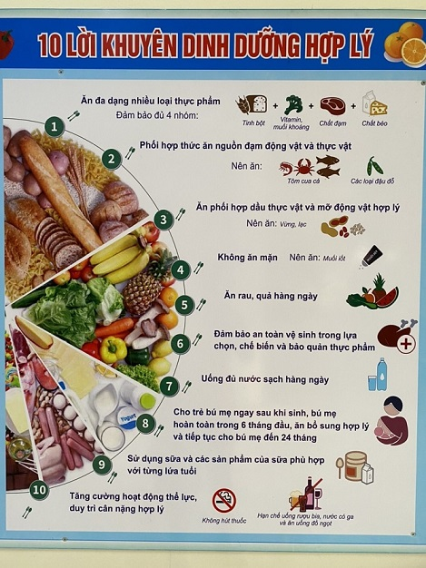

Hình ảnh 2: Giao nhận thực phẩm

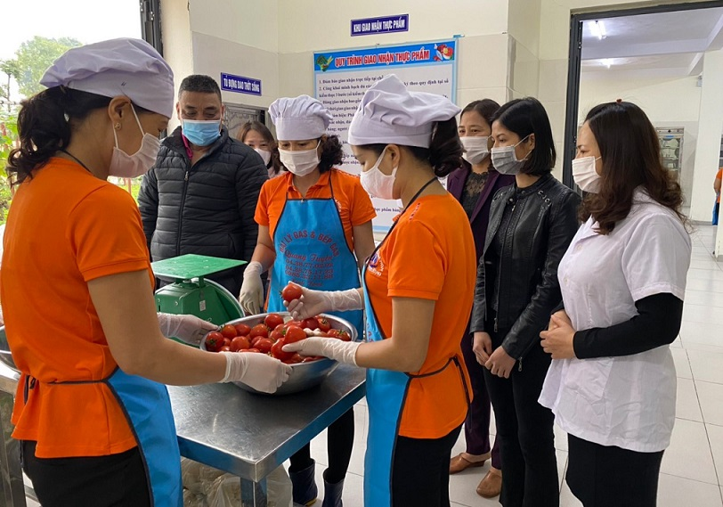
Hình ảnh 3: Lựa chọn thực phẩm
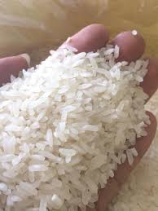
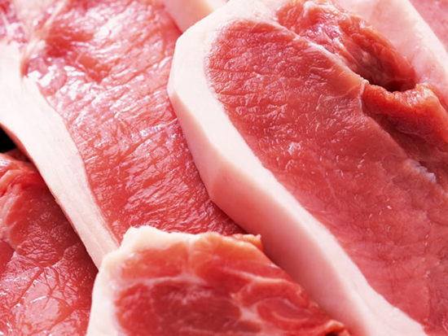
Lựa chọn gạo ngon

Chọn thịt lợn tươi, không hôi, có độ đàn hồi tốt

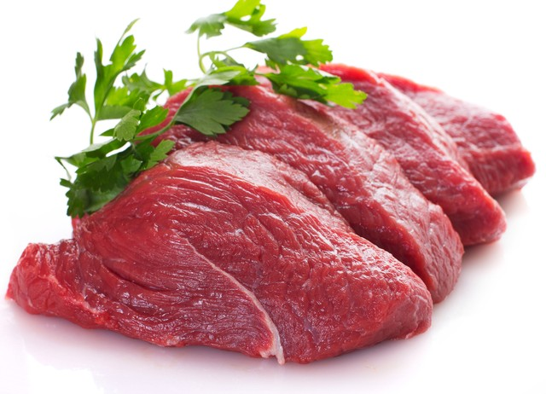
Lựa chọn thịt bò tươi, có mùi thơm đặc trưng
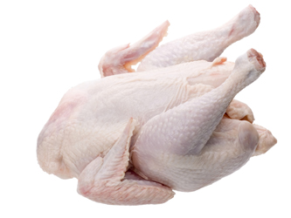
Chọn gà to béo, mình tròn, da vàng
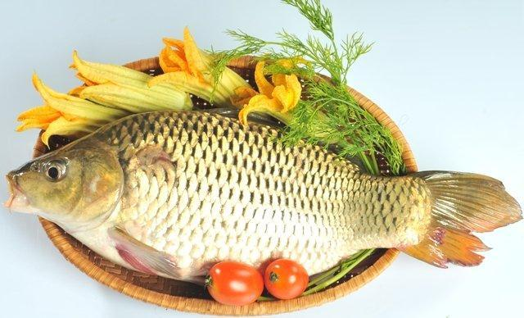

Chọn cá có vảy cá xếp đều, không bong tróc, mang cá phải khép chặt
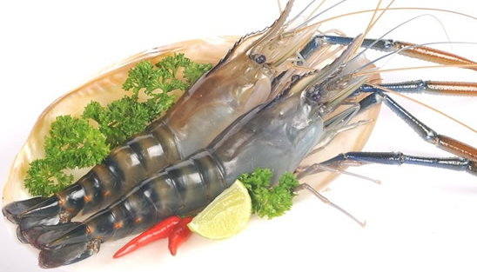

Hình ảnh 4: Thực hiện 10 nguyên tắc vàng

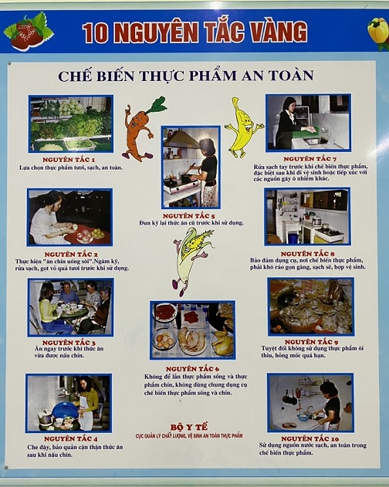
Hình ảnh 5: Lưu mẫu thức ăn
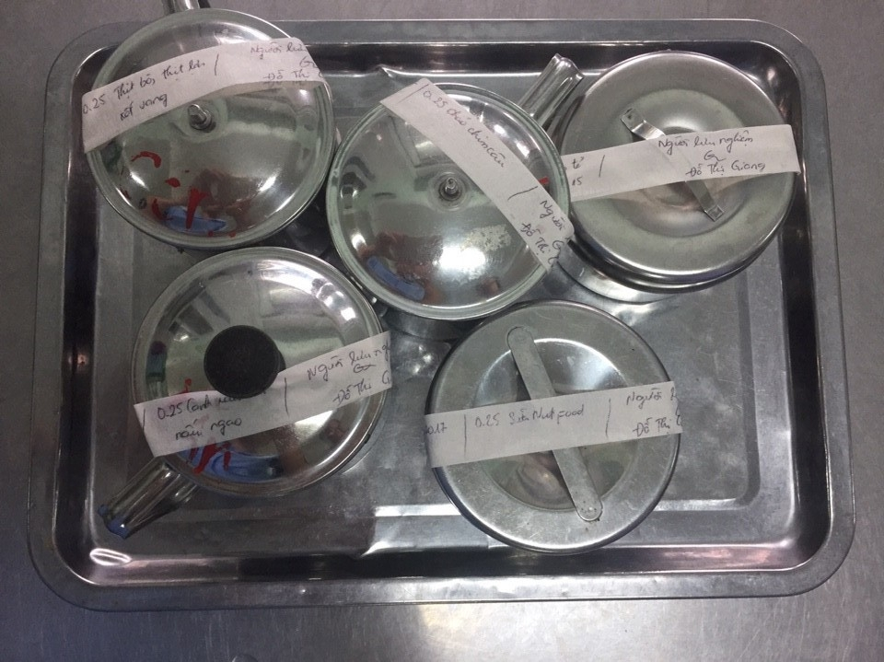

TÀI LIỆU THAM KHẢO
1/ Hướng dẫn nhiệm vụ năm học 2020- 2021 của phòng giáo dục và đào tạo Huyện Gia Lâm bậc học mầm non.
2/ Hướng dẫn thực hiện quy chế chuyên môn cấp học mầm non
3/ Chương trình giáo dục mầm non xuất bản năm 2017– kèm theo thông tư số 17/2009/TT-BGDĐT và thông tư số 28/2016/TT-BGDĐT (đã được sửa đổi, bổ sung)
4/ Hướng dẫn chăm sóc giáo dục dinh dưỡng và vệ sinh an toàn thực phẩm của Bộ Giáo dục mầm non
5/ Các tập san, tạp chí giáo duc mầm non
6/ Các văn bản quy định về vệ sinh an toàn thực phẩm của Bộ Y tế và Bộ Giáo dục.

